|  |  |
| --- | --- |
| **1CAP Opérateur Logistique** | **Économie – Droit** |
| **DOSSIER 3 – Les revenus des ménages et la redistribution** | |
| **Objectifs** :  • Distinguer les types de revenus  • Identifier les inégalités de revenus  • Décrire le mécanisme de la redistribution  • Définir le revenu disponible des ménages | |

**Contexte professionnel**

Vous venez d’être embauché(e) en qualité d’agent de quai dans une entreprise logistique de Bayonne. Vous allez débuter votre carrière professionnelle et bientôt percevoir votre première rémunération. Mais la paye constitue-t-elle la seule source de revenus d’un ménage ? Sommes-nous tous égaux face à la rémunération ? Pouvons-nous consommer l’intégralité de nos revenus ?

Pour répondre à ces questions, votre enseignant vous confie un ensemble documentaire à analyser et vous questionne.

**Partie 1 – Distinguer les types de revenus**

Un revenu est une somme d’argent perçue par les ménages. Il existe plusieurs sources de revenus.

Les revenus du travail : ce sont des sommes perçues par des personnes employées en travaillant (ex : **le salaire**)

Les revenus mixtes : notamment les **bénéfices** lorsque l’on est un travailleur indépendant (agriculteur, commerçant, artisan) ou les honoraires (médecins, avocat…)

Les revenus du capital : ce sont des sommes d’argent issues d’un patrimoine : **loyers perçus**, **intérêts gagnés** grâce aux **placements en banque**, **dividendes** (lorsque l’on possède des parts dans des entreprises notamment)





Après votre premier mois de travail, vous percevez un salaire d’un montant de 1 400 €. Vous avez placé certaines de vos économies en banque. En fin d’année, vos économies placées sur un livret vous ont rapporté 130 €. Vous êtes propriétaire d’un garage pour voiture. Vous décidez de le louer 55 € par mois. Votre meilleur ami est agriculteur. Il se dégage une rémunération de 1 500 € par mois.

1. Retrouvez dans le tableau **DOCUMENT 1** le type de revenu correspondant aux différentes sommes perçues.

**DOCUMENT 1 (à compléter)**

|  |  |
| --- | --- |
| **Revenus perçus** | **Type de revenu** |
| Votre salaire de 1 400 € |  |
| Les intérêts en banque de 130 € |  |
| La location de votre garage pour 55 € par mois |  |
| La rémunération de votre ami agriculteur |  |

**Partie 2 – Les inégalités de revenus**

Les inégalités de revenus désignent les différences de revenu entre des individus, des ménages, des groupes sociaux ou des espaces géographiques (pays…).

1. Observez le **DOCUMENT 2**. Quel est le critère utilisé pour démontrer l’inégalité salariale en France ?
2. Quelles sont les catégories de salariés les plus concernées par les inégalités ?

**DOCUMENT 2**

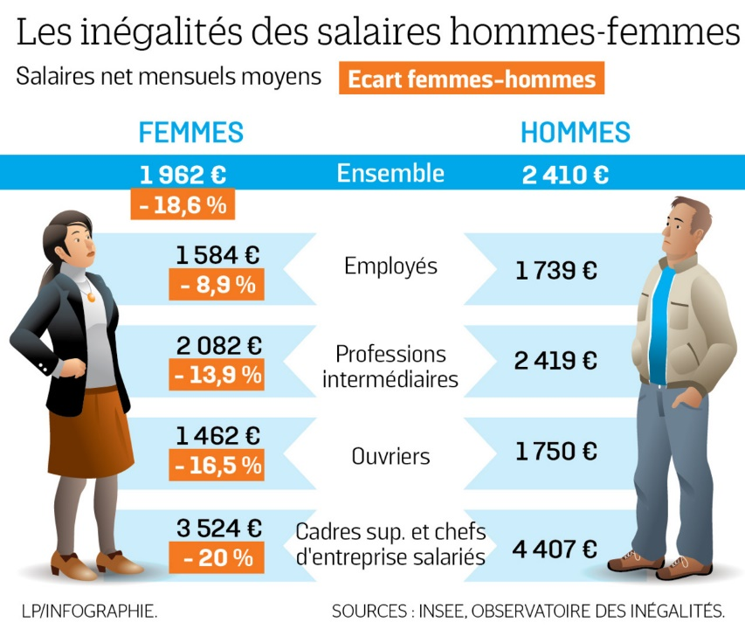

1. Observez désormais le **DOCUMENT 3**. Quel critère est utilisé pour démontrer les inégalités de niveau de vie en France.
2. Comment peut-on expliquer ces inégalités ?

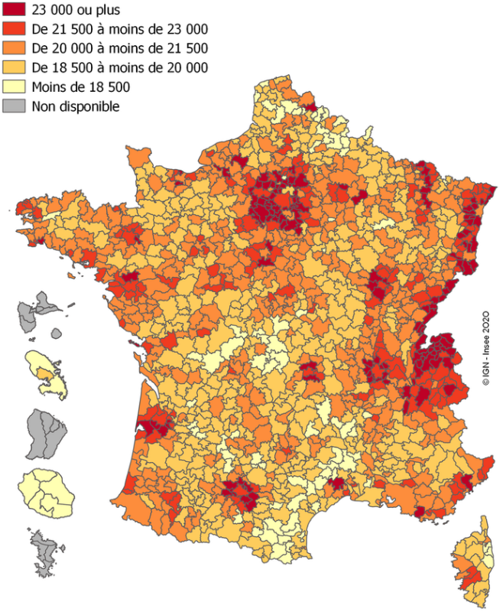**DOCUMENT 3 – Niveau de vie en France**

En France métropolitaine, en Martinique et à La Réunion, la moitié de la population a un niveau de vie* supérieur à 21 030 euros en 2017. Il est plus élevé en Île-de-France, en Auvergne-Rhône-Alpes et dans les zones littorales et frontalières.

*Niveau de vie : revenu par membre d’un ménage

**Partie 3 – La redistribution**

Analysez le **DOCUMENT 4**.

1. Quel est l’objectif de la redistribution ?
2. D’où provient l’argent public nécessaire pour lutter contre les inégalités ?
3. Comment est utilisé cet argent public ?
4. Donnez deux exemples de prestations sociales qu’un ménage peut percevoir.

**DOCUMENT 4**

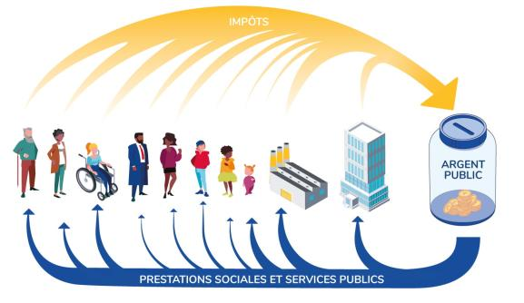La redistribution vise la réduction des inégalités grâce à un ensemble de politiques publiques, fiscales et budgétaires. Elle repose sur les prélèvements obligatoires (impôts et cotisations) et des prestations sociales (allocations chômage ou logement ; revenu de solidarité active, etc.).

Source : [www.economie.gouv.fr](http://www.economie.gouv.fr)

**Partie 4 – Le revenu disponible**

Analysez le **DOCUMENT 5** et répondez aux questions suivantes.

1. Comment détermine-t-on le revenu disponible d’un ménage ?
2. Le revenu disponible est-il entièrement consommé par les ménages ? Justifiez votre réponse.
3. Vous percevez une rémunération de 1 500 € par mois. Vous devez chaque mois payer 75 € d’impôts et vous percevez 120 € d’aides pour votre logement. Quel sera votre revenu disponible ?

Votre calcul :

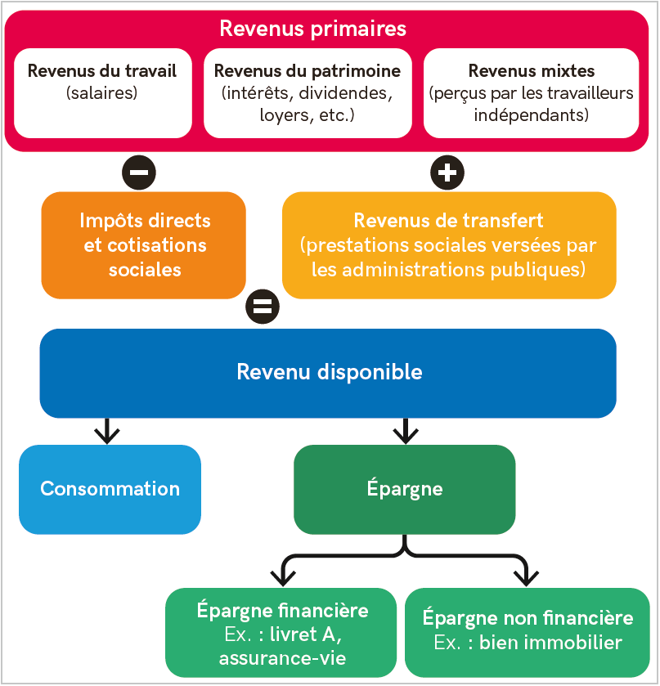

**DOCUMENT 5**